E:\logo den heuvel voor briefhoofd.tif

‘t Heuvels Crea-krantje

Dinsdag, 29 januari 2013

[](http://www.google.be/url?sa=i&rct=j&q=een+krantje+lezen&source=images&cd=&cad=rja&docid=dNVM9fbS_zMwwM&tbnid=Atv6xzcdlc9bzM:&ved=0CAUQjRw&url=http://dekindertjes.skynetblogs.be/archive/2011/03/18/krant.html&ei=l8YHUYzTLvCY0QWPkoDYBg&bvm=bv.41524429,d.d2k&psig=AFQjCNH6xXtpI8BD6SfRW_6Ag86k0CiORw&ust=1359550488233340)

Samengesteld door de leerlingen van Den Heuvel:

Lezen en spelen, veel plezier ermee!!

**Crea-namiddag**

**Interview met meester Gunter**

1. Wat zijn jullie aan het doen?

Wij zijn een tableau vivant van een stripverhaal aan het maken.

1. Wat vind je leuk aan turnen?

Dat je van alles leert en je kunt het met vrienden doen.

1. **Wat vind je niet leuk aan turnen?**

Ik vind alles leuk!

1. Hoelang geef je al les?

16 jaar.

1. Is het een leuke groep?

Ja, maar soms babbelen ze wel. Maar al bij al werken ze wel flink door.

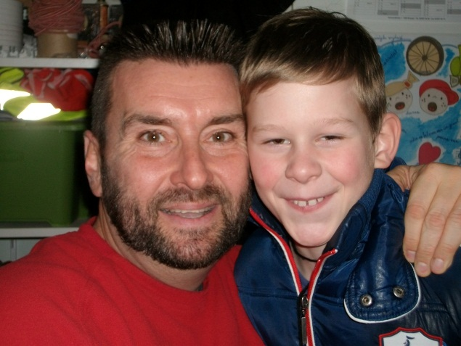 Luca, Alyssa en Willem

Grappige moppen!!!!!

Thomas is een zwakkere leerling. Op een dag probeert zijn vader hem wat aan te moedigen: het mooiste geschenk dat je mij op mijn verjaardag kunt geven, is een goed rapport. Thomas antwoordt: "Dat is jammer, pa! Ik heb al een stropdas voor je gekocht!"



De muzieklerares laat de leerlingen een piano zien. "Wie van jullie weet wat die witte en zwarte toetsen betekenen?" Kees steekt zijn vinger op: "De witte toetsen zijn voor bruiloften en de zwarte voor begrafenissen!"

Jantje komt thuis van school en vertelt trots: "Ik heb vandaag mijn eerste Engelse les gehad. Nu kan ik ook "dank je wel" zeggen in het Engels." Zijn moeder antwoordt: "Dat is goed, want tot nu toe kon je dat nog niet eens in het Nederlands."

*Wij interviewen vandaag Willem van Summeren*

Vind je de crea-namiddag leuk? **Ja,** **want het komt heel weinig voor.**

Welke sport doe je? **Voetbal.**

Wat doe je bij je sport? **De bal in de tegenstander zijn goal stampen.**

Wat is je lievelingseten? **Pizza.**

Wie is je idool? **Ik heb 2 idolen: Ronaldo en Messi.**

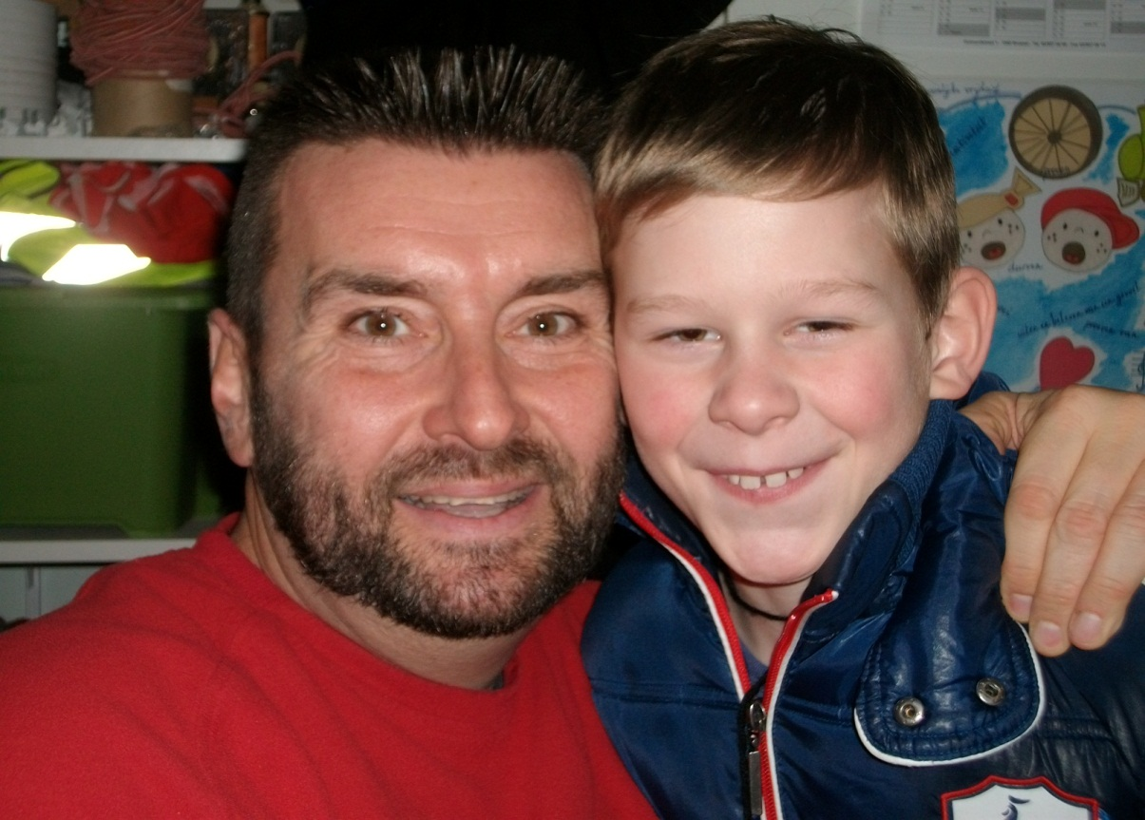 Dat was het al weer!!!

Jarne, Kevin en Remy

Doolhof

De brandweerwagen moet naar de kazerne. Zoek de juiste weg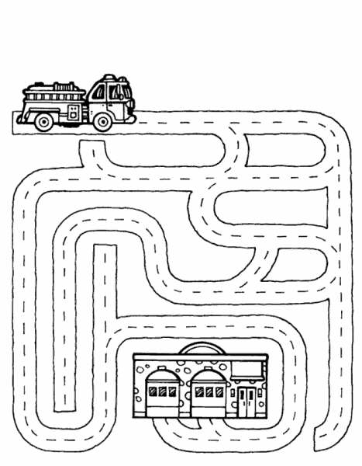](http://www.google.be/url?sa=i&rct=j&q=doolhof&source=images&cd=&cad=rja&docid=5NQ0cpPUI8dhtM&tbnid=HXW4u3nY064OuM:&ved=0CAUQjRw&url=http://www.kleuterdigitaal.be/old/index.php?option=com_rsgallery2&page=inline&id=5273&ei=3sEHUavgFtSp0AWkk4DwCQ&bvm=bv.41524429,d.d2k&psig=AFQjCNEmtBmXAX4W2GsbtXvZMWBI0T9-4A&ust=1359549278885325)

VERSLAG : crea-namiddag

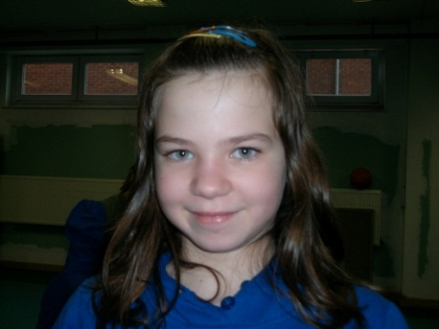**Vinden jullie het tot nu toe een leuke crea-namiddag?**

Ja!

**Waarom?**

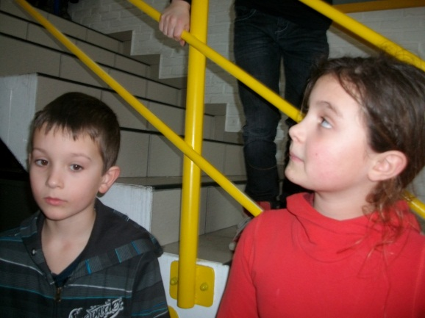We vinden gewoon alles leuk!

**Wat vind je er leuk aan?**

Dat iedereen kan meedoen.

Het is gezellig.

We vinden het geluid van de muziek leuk.

We vinden gewoon alles leuk.

We vinden het leuk om van alles te tekenen en uit te beelden.

Muziek maken vinden we ook leuk.

Dieren nadoen was ook leuk.

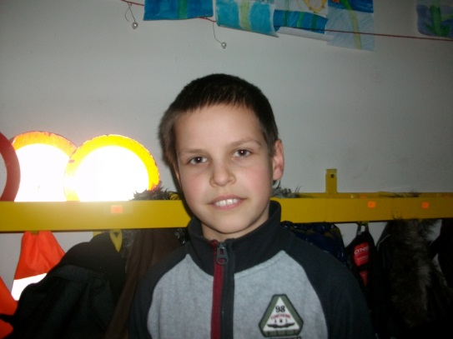

Milan, Jarno en Diede

[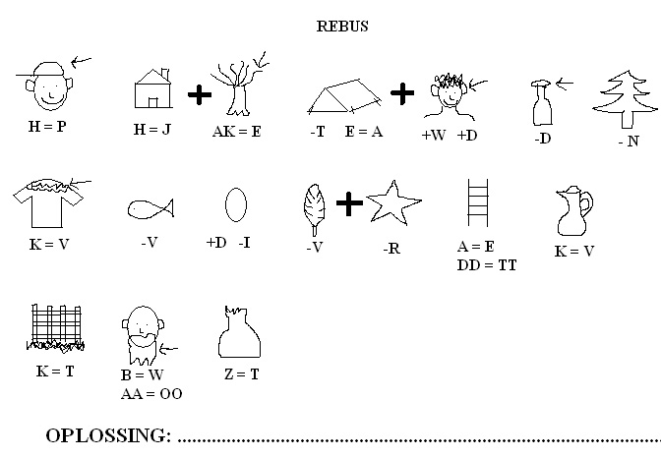](http://www.google.be/url?sa=i&rct=j&q=rebussen+maken&source=images&cd=&cad=rja&docid=XVkwRdD88IBMYM&tbnid=sl_7Fpm9kd9AKM:&ved=0CAUQjRw&url=http://www.webquests.nl/matrix/wq101/leerkracht.htm&ei=icUHUaXwFqSw0QXH54CICw&psig=AFQjCNG48dH76Hl0ZB1Ms7WuShUv9N5j0w&ust=1359550217812849)

[](http://www.google.be/url?sa=i&rct=j&q=wat+zie+je+hierin+gezichtsbedrog&source=images&cd=&cad=rja&docid=mj-EQbXP8nZYxM&tbnid=YMCv1kMTUwreDM:&ved=0CAUQjRw&url=http://www.babbeltjes.be/viewtopic.php?f=84&t=7859&ei=fMcHUZa-AcSS0QXvnIAg&psig=AFQjCNHoakefeass48ApiRT8sLygafodlA&ust=1359550716433530)

Interview met Noortje:

Wat zijn jullie aan het doen?

Beweging.

Vind je het leuk? Waarom?

Ja, je doet grappige dingen.

Vind je het moeilijk om dit te doen?

Nee, omdat ik goed kan bewegen.

Kan je het goed?

Ja.

Interview met Mats:

Wat zijn jullie aan het doen?

Wij zijn aan het haken.

Vind je het leuk? Waarom?

Ja, omdat het een leuke opdracht is.

Vind je het moeilijk om dit te doen?

Nee, want ik kan het een beetje.

Kan je het goed?

Een beetje.



Interview met Senna en Ruben:

Wat zijn jullie aan het doen?

Wij zijn muziek aan het maken.

Vinden jullie het leuk? Waarom?

Wij vinden het superleuk.

Vinden jullie het moeilijk om dit te doen?

Nee, het is best gemakkelijk.

Kunnen jullie het goed?

Een beetje. 

Interview met Benjamin:

Wat zijn jullie aan het doen?

Wij zijn zandtapijten aan het maken.

Vind je het leuk? Waarom?

Ja, want dan kan ik mijn artistieke kant laten zien.

Vind je het moeilijk om dit te doen?

Ja, ik vind het moeilijk.

Kan je het goed?

Nee, niet zo goed.



Door Iliana, Seppe en Katrijn.

**LEUKE CARTOONS**

[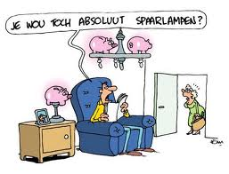](http://www.google.be/imgres?q=cartoons+carnaval&hl=nl&tbo=d&biw=1280&bih=908&tbm=isch&tbnid=AUqrNbMAfBpkZM:&imgrefurl=http://www.wingene.be/mobiliteitMilieu/duurzaamheid/energieBesparen/nl&docid=IxZo_VSpAWUfJM&imgurl=http://www.wingene.be/_STUDIOEMMA_WWW/uploads/Image/DuurzaamheidGisEnMobiliteit/Spaarlamp_cartoon.jpg&w=535&h=408&ei=McIHUeaLLqyY0QWplYBg&zoom=1&ved=1t:3588,r:27,s:0,i:167&iact=rc&dur=3&sig=114391104952799073813&page=2&tbnh=175&tbnw=223&start=22&ndsp=27&tx=124&ty=94)

[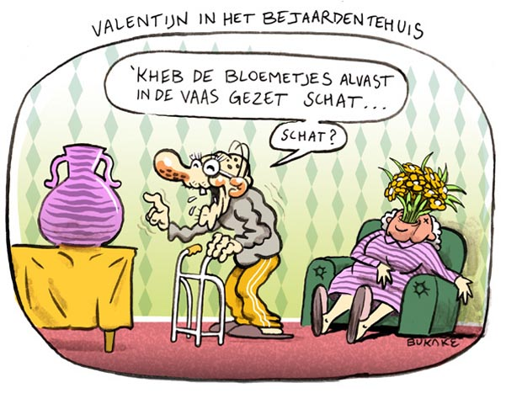](http://www.google.be/url?sa=i&rct=j&q=cartoons+valentijn&source=images&cd=&cad=rja&docid=n1GQE1Ogdx4q_M&tbnid=se3_y0l74q3k8M:&ved=0CAUQjRw&url=http://www.avs.be/cartoon16.html&ei=lsEHUYPBFcfO0QX6jIGwCw&psig=AFQjCNGvWO5hXYuZEl02kYdPPPn-sMlYvA&ust=1359549206760677)

**Wat vind je leuk aan …**

**Seppe** muziek: de spelletjes !!

**Jens** beeld : Het is in de klas waar ik les heb. Dat vind ik er leuk aan.

**Vind je dit een leuke activiteit?**

**Seppe** beeld : Ik vind het leuk, omdat ik bij mijn vrienden ben.

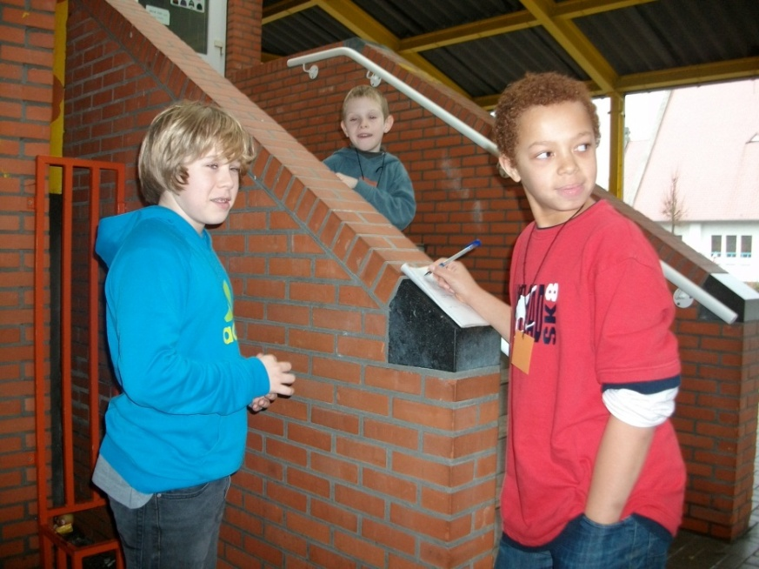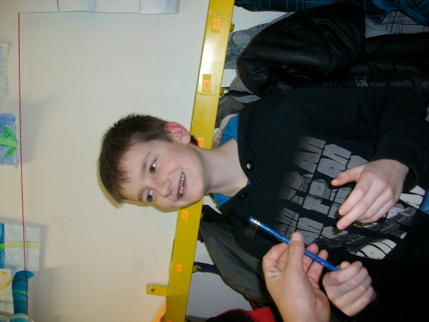

[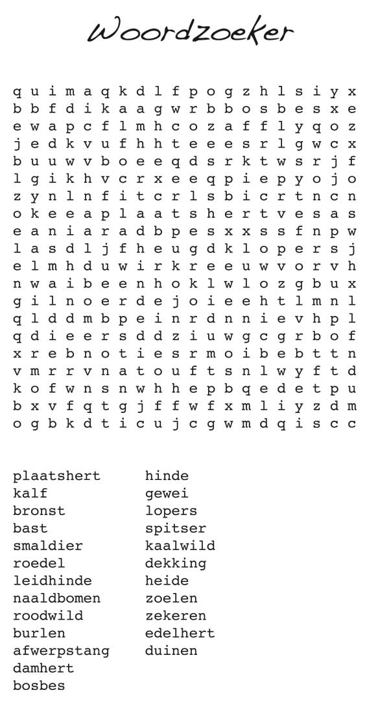](http://www.google.be/url?sa=i&rct=j&q=woordzoeker&source=images&cd=&cad=rja&docid=-IWQXCp2SewKQM&tbnid=b8uyib85kP7zhM:&ved=0CAUQjRw&url=http://www.hetedelhert.nl/cms/index.php/fauna-en-flora-mainmenu-113/108-spelletjes/3132-woordzoeker&ei=ksUHUZ2GLayM0wW37YHwDw&bvm=bv.41524429,d.d2k&psig=AFQjCNGZpH4mJxAwDIb0LyqK69e16Ud14Q&ust=1359550226902355)

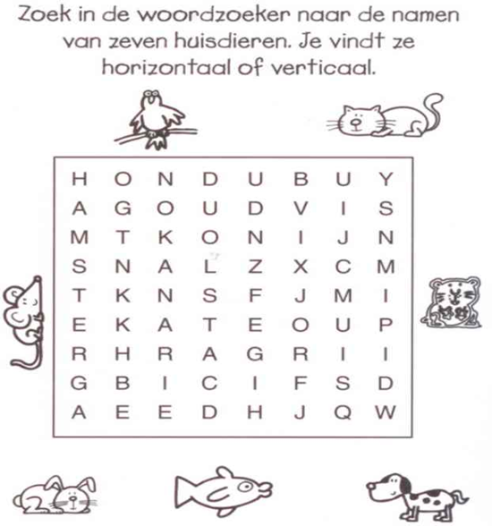

**Interview met Mathias Van Den Boer.**

Waar: Den Heuvel Klas 5a

Hoe vind je de activiteiten?

ANTWOORD: Valt wel mee, het is niet zoals ik verwachtte.

Welke activiteit vind je het leukst van crea-namiddag?

ANTWOORD: Knutselen .

Vind je crea leuker in de zomer of in de winter?

ANTWOORD: zomer.

Wat betekent crea?

ANTWOORD: creatief.

